用智慧去欣賞你所擁有的東西
北醫牙醫學系第17屆同學會回顧
（撰文／曾文明清醫師）
「有朋自遠方來，不亦樂乎？」年過半百以後，若能與大學同窗闊別重逢，互道家常，是多麼令人感到欣慰的事情！北醫牙醫學系第17屆同學會，於2009年5月2日假國賓飯店舉行，場面熱絡。校友曾明清醫師表示，他們都已到達「五十知天命」的階段，特別在網路上成立同學會部落格，希望將校友們長年累積下來的生活智慧、人生哲學，透過這個平台進行傳承，並撰寫本文與讀者分享同學會上的點點滴滴。以下文章由曾明清提供，編輯部整理而成。（編按）

2009年5月2日假國賓飯店的625（北醫牙醫學系第17屆）春季同學會真是令人回味無窮！有歡笑、有感傷，也有許多動人的故事。在我們人生已過半百的時刻，還能有機緣相聚在一起，真的是大家的福氣。這個緣分，首先要感謝劉博進、曾佩玲、姜至玲等校友熱忱的召集、連絡、走傱，以及會前會後的資料收集、照片整理、光碟製作，無怨無悔的付出，實在令人敬佩！他們傑出的領導力，應該蟬聯往後30年的TMU652同學會召集人，甚至直到每位同學上天堂為止！(不過也不要遺漏前幾任的召集人，例如：陳志洋、呂通吉等醫師)

晚餐後的照片秀，堪稱經典之作。校友們一、二分鐘的感性分享，雖然時間略顯倉促，然卻趣味橫生。幽默風趣的吳進興醫師，會後還意猶未盡地寫信給主辦單位，埋怨說為何將他最醜的照片放在Slide Show上？讓他覺得很沒面子，而且分享的時間太短，他有好多心底話無法暢所欲言。同時，又補寄了一張他宣稱最帥的「遺照」希望將來用得著。從他積極的回應，讓我發現進興同學其實是位真誠、用心而有智慧的大老（非太老），以後值得好好跟他學習。會後我回顧了2006年進興全家福的照片，從他兩位漂亮的女兒和一位小帥哥的臉上，還有吳夫人身上散發的氣質，就知道進興是位有福氣、率真的好爸爸，真令人羨慕！

會中最High的莫過於路永光醫師。我們真要叫他第一名！不知是他誤認本次同學會是他的結婚週年慶，還是他在娶媳婦？「不醉不歸」實在無法形容他的興奮之情，乾脆來個「一醉不醒，醉臥國賓」，他是最投入本次同學會的代表人物之ㄧ！我最敬佩他對大學同窗細膩的關懷心（我指的是他清醒的時候）。我不記得何時跟他提起我眼睛不好的事，敬酒時他居然會主動幫我擋掉別人的勸酒，結果我的份，他統統給包了。可能如法炮製地對別人也如此，難怪他醉得最嚴重（我瞎猜的）。當他七分醉發飆的時候，最傳神也最能喚起學生時代，男同學間親切的問候語「你的」，不絕於耳。坐在隔壁桌的美女同學們，還真能像母親般的體諒與包容，充分展現「同學愛」，這就是大家畢業27年後成熟的表現。
還有李中庸醫師，從宜蘭帶來他媽媽親手做的麻糬分送給大家吃，香Q可口有幸福的味道。同時他也分享一句智慧之語：「能享用的是財產；不能享用的是遺產」，發人深省！

發明王子姚英超同學，無私分享給大家他的專利產品「Easy Xray Holder」，令人敬佩。我們祝福他的產品能成為台灣之光，在全世界發光發熱。熱忱的鍾永禎醫師，是班上唯一帶小朋友（其實已是牙醫系畢業的大朋友）來參加的同學。在他的臉上充滿了以子為傲的喜悅，他預告這位年輕英俊，溫文有禮的兒子即將去美國深造，大家祝福他。另ㄧ位，同樣令人尊敬的父親高鴻楷醫師，也分享他的兒子在美國名校修博士學位的喜悅，真希望有機會請教他，如何做好「優質教育」的心得？

在彰化開業的傅守仁醫師，工作及生活萬分令人羨慕，他說現在每天只營業到晚上7、8點，而且特別注重養身之道，吃的食物很天然，大都是患者的「供品」，網球還在打，日子過的很愜意。遠從屏東上來的王惠豐同學，因為熱情洋溢多喝了幾杯，正準備趕搭最後一班高鐵回家時，無奈身體不聽使喚，左三步、右三步，搖曳生姿。我以為他也High過頭，一時興起跳起華爾滋來。最後聽說桃園的同學，發揮同學愛帶他回家過夜？

美女之一吳美齡醫師，甜美依舊，生活無慮。最近愛上小白球，贏得綽號「高小姐」美名。希望能挑戰，班上每一位會拿高爾夫球桿的男生（我瞎掰的）！如此注重運動養生的母親，令人敬佩。相信孩子也必定身心健康，希望我的內人有機會能與她多多請益。

美女之二葉淑蔭醫師，長髮披肩，笑容可掬，活潑大方。我第一次去「美女桌」敬酒時，還以為是哪位同學的女兒？不敢跟她打招呼。真不可思議，五十幾歲的女人！讓我老婆嫉妒不已，直叫我要好好學學她老公（施宏瑜醫師），是如何疼愛老婆的？

美女之三曾佩玲醫師，絕對堪稱652最佳班代之一！熱忱、美麗，有耐心。有同學會的場合一定看得到她！不知她是否是中華電信的大股東？聽說每次同學會都是由她在聯絡，我猜她大概打了幾千通電話！有時還會搭配簡訊（陳志洋校友也功不可沒）。我建議，下次班費應該提撥一些做為補貼。畢業後的曾佩玲，領導能力無與倫比，魅力無窮！與學生時代的她，判若兩人。有機會一定要請她分享，人生經驗的成功轉折。

其他美女們（如黃雅秀、姜至玲、王慧媛、余廣為、張自求、吳秀英等校友）的典雅氣質，成熟智慧，實在變化萬千，罄竹難書（指好的一面啦）！畢竟現場實況轉播不是我的專長，如有疏漏之處，留待無暇參加本次同學會的諸公們，下次千萬不要再錯過，自己要好好去品味、挖掘。你們一定會發現很多寶貝，因為老同學真的是，越陳越香！所謂「衣不如新，人不如故」，此時，最能突顯老朋友的彌足珍貴。

有位智者這麼說過：獲得幸福的方法有兩種，一種是用金錢去買你喜歡的東西；另外一種是用你的智慧去欣賞你所擁有東西。在劉博進、曾佩玲、姜至玲等同窗所精心策劃的652同學會裡，我們所得到的收穫，不只是懷念敘舊而已；更重要的是，大家無私地分享自己人生寶貴的經驗，讓其他同學能用智慧去欣賞別人所擁有的東西！您說值不值得？同學會那天晚上，我是擁抱著幸福，含笑入睡的！

◎ 後記︰652班網已經架站完成，希望652的家族能夠天天在此開同學會，只要您會上網，您就是這裡的主人曾佩玲醫師說她是電腦文盲，有點擔心不會使用這種東西。我鼓勵她，只要您還有呼吸，妳一定學的會！而且只要10分鐘！再不濟，妳還有寶貝的孩子可以代為操刀，重點在於，我們都已年過半百，點點滴滴累積下來的生活智慧、人生經營哲學，都需要開始經驗傳承。子曰五十而知天命，六十而不惑，意味著我們的智慧都是無價之寶！希望大家不吝常常分享您的所見所聞，開個網路同學會，讓自己的牙醫生活 增添光采，為我們的心靈富裕播種！也請大家不吝幫忙充實我們Google-652的部落格。

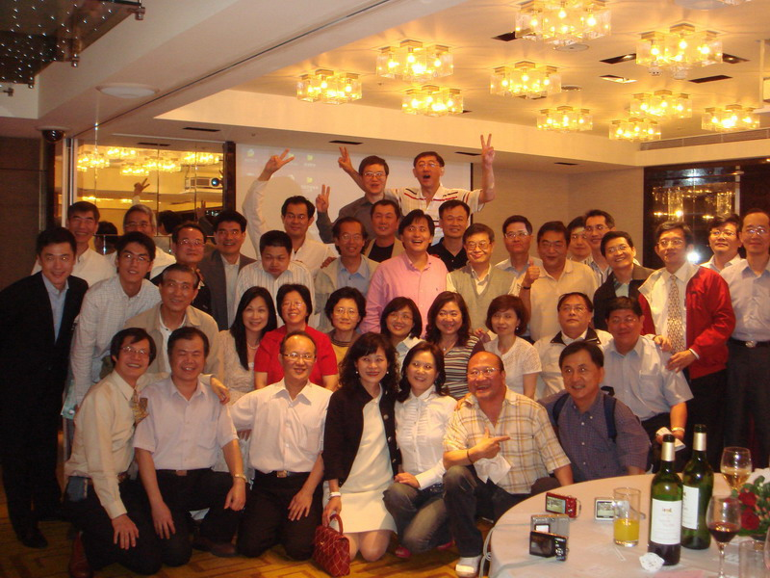
北醫牙醫學系第17屆校友於同學會上留影 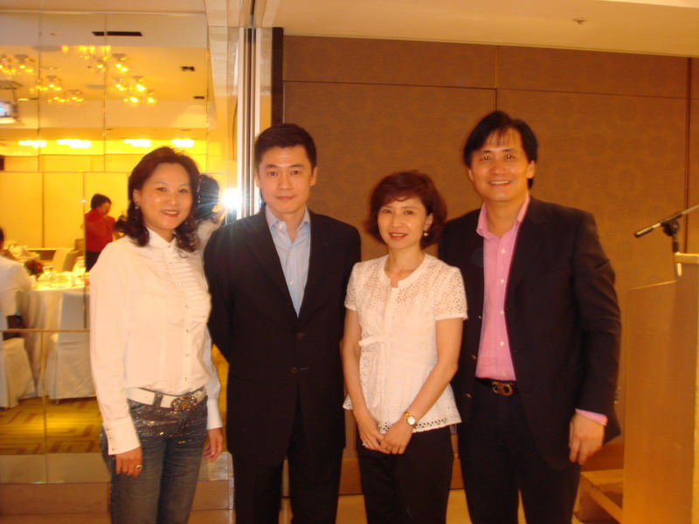
同學會召集人，劉博進(右1)姜至玲(右2)、曾佩玲(左1)醫師

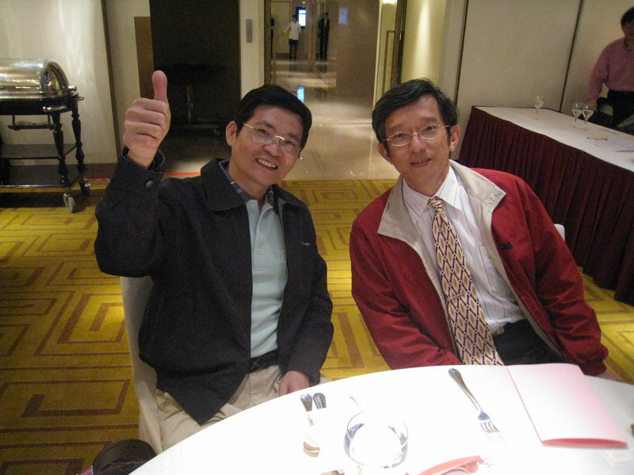
左起校友姚英超、蔡維修醫師
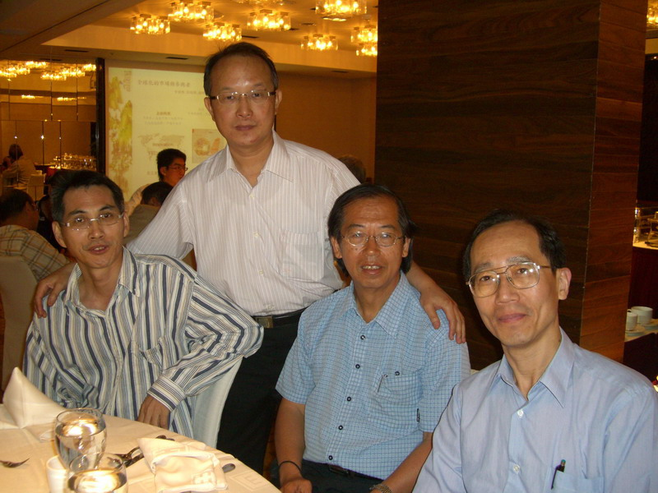
左起校友姜漢杰、王惠豐、高鴻楷、蔡文榮醫師

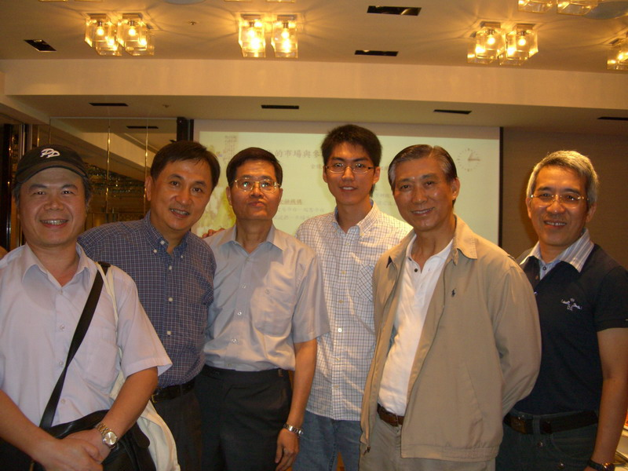
左起校友曾明清、范盛芳、吳進興、鍾永禎、陳志洋醫師合影
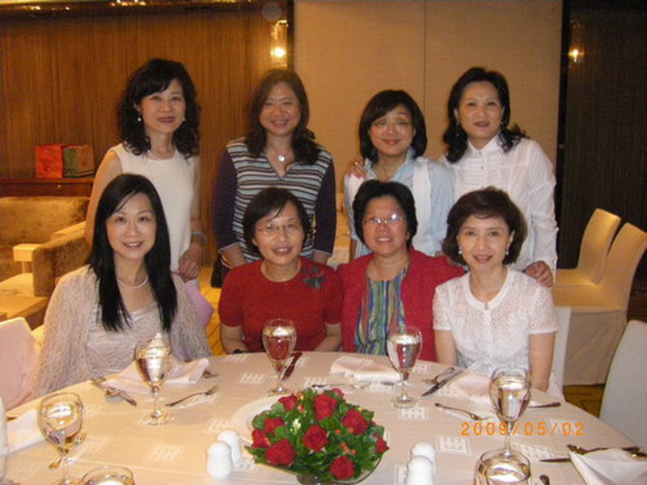
「美女桌合影」，後排左起校友吳美齡、黃雅秀、張自求、曾佩玲醫師；前排左起葉淑蔭、吳秀英、余廣為、姜至玲醫師
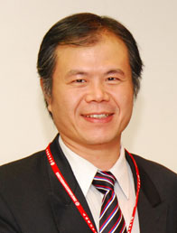
作者簡介／曾明清醫師
台北醫學大學牙醫學士（第18屆）
台北醫學大學醫務管理研究所碩士
台灣大學醫務管理研究所醫務管理專班
台灣口腔醫務管理學會常理、資訊主委
中華民國家庭牙醫學會專科醫師
OHI網路學堂創辦人
明清家庭牙醫診所院長

